
Муниципальное казенное общеобразовательное учреждение
«Юрковская средняя общеобразовательная школа»
Тарумовского района Республики Дагестан
368884 , село Юрковка, улица Советская, эл.почта: mkou_yourkovskaya@e-dag.ru

ПРОЕКТ
«Снижение бюрократической нагрузки в образовательной организации»
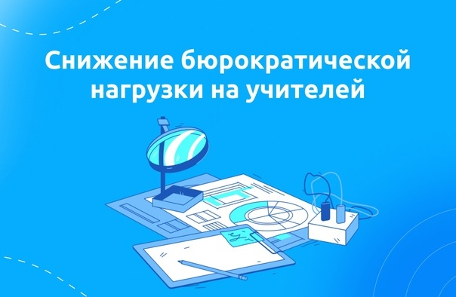
Авторы:
1. Исмаилова Равзанат Ахмедовна, директор МКОУ «Юрковская СОШ»
2. Сячина Людмила Ивановна, заместитель директора по учебно-воспитательной работе МКОУ «Юрковская СОШ»

2025г.

Оглавление:
- Пояснительная записка ………………………………………………3
- Основная часть ………………………………………………………..

Цели и задачи проекта ………………………………………………...4

Этапы реализации проекта ……………………………………………4

Банк идей и комплекс мероприятий для реализации проекта………5-7

Заключение …………………………………………………………….8
- Приложения:

Опросный лист о снижении бюрократической нагрузки…………...9-10

Дорожная карта ………………………………………………………11-12

Отчет о снижении документационной нагрузки…………………….14-15

Буклет для учителя……………………………………………………..14

Пояснительная записка
Настоящий проект разработан нами с целью оптимизации процессов управления документацией и снижения административной нагрузки на педагогический персонал образовательных организаций. Проект нацелен на повышение эффективности образовательного процесса путем освобождения учителей и администрации от излишних бюрократических обязанностей и концентрации усилий на основной деятельности — обучении учащихся.
Актуальность проблемы
Современная образовательная организация сталкивается с необходимостью постоянного заполнения большого количества отчетов, справок и иных документов, значительная часть которых носит повторяющийся характер либо является избыточной. Это отвлекает преподавателей от непосредственного взаимодействия с учащимися и негативно влияет на качество образования.
Таким образом, снижение бюрократической нагрузки становится важнейшим фактором повышения качества учебного процесса и улучшения условий труда педагогических работников, высвобождая время для основной живой работы с учениками.
Общие стратегические принципы, которыми мы руководствовались при создании проекта-
«Цифра вместо бумаги, доверие вместо отчета, система вместо хаоса» и «Вернем учителя детям»
Целевая аудитория нашего проекта охватывает широкий круг лиц, заинтересованных в повышении эффективности образовательного процесса посредством сокращения избыточной бумажной работы. Это и педагогические работники, и руководители образовательных учреждений, административный аппарат, родители учащихся (хотя родители непосредственно не участвуют в процессе управления организацией, они косвенно выигрывают от улучшения условий труда педагогов, что отражается на качестве преподавания и воспитательного процесса. Повышение удовлетворенности родителей работой школы способствует укреплению доверия и улучшению имиджа учреждения) ; учащиеся школы. целевая аудитория проекта разнообразна и включает представителей различных уровней образовательной иерархии, каждый из которых имеет собственный интерес в успешной реализации предложенных инициатив.

Цели и задачи проекта
Цель проекта заключается в создании эффективной системы управления документопотоком, минимизации избыточной бумажной работы и освобождении педагогического персонала от ненужной рутинной деятельности.
Задачи проекта включают:
- проведение комплексного аудита существующих документов и отчетных форм;
- унификацию и стандартизацию отчетных форм;
- внедрение электронного документооборота и цифровых решений;
- сокращение числа обязательных бумажных документов;
- обучение сотрудников эффективному управлению электронными ресурсами;
- мониторинг и контроль реализации мероприятий по снижению бюрократической нагрузки.

Этапы реализации проекта
Реализация проекта включает последовательное выполнение ряда ключевых этапов и рассчитана на последовательное внедрение в течение двух лет.

Этап 1: Анализ и инвентаризация существующей документации
- сбор и систематизация всех имеющихся документов и отчетных форм;
- выявление дублирующих и избыточных форм отчетности;
- подготовка итогового отчета по результатам проведенного аудита.
- создание дорожной карты реализации проекта

Этап 2: Оптимизация документооборота
- разработка единых стандартов оформления документов;
- создание унифицированных электронных шаблонов отчетов;
- утверждение новых регламентов документооборота.

Этап 3: Внедрение цифрового документооборота
- выбор и настройка программного обеспечения для автоматизации документооборота;
- интеграция электронной базы документов с внутренними системами организации;

Этап 4: Обучение сотрудников новым технологиям
- проведение тренингов и семинаров по работе с цифровым документооборотом;
- обеспечение технической поддержки пользователей;
- формирование группы консультантов среди сотрудников организации.

Этап 5: Мониторинг и контроль внедрения изменений
- регулярный мониторинг соблюдения утвержденных регламентов;
- обратная связь от сотрудников и коррекция выявленных недостатков;
- подготовка итогового отчета о достигнутых результатах.
- Данный этап постоянно действующий

Банк идей и комплекс мероприятий , распределенных по персоналу школы с ожидаемыми результатами.
1. Для Администрации (Директор, Заместители)
Мероприятие 1. 1 «Оптимизационный совет» Суть его в создание временной рабочей группы (директор, замы, представители учителей, секретарь) для аудита всей входящей и внутренней документации.
· Действия: Составить полный реестр всех отчетов, справок, планов и журналов, которые ведутся в школе.
· По каждому документу задать вопросы: «Зачем?», «Кому?», «Как часто?», «Можно ли упростить/объединить/отменить?».
· Утвердить новый, оптимизированный перечень обязательных документов.
· Результат: Сокращение количества обязательных для ведения документов на 20-30%. Утвержденный и доведенный до всех сотрудников реестр документов – БУКЛЕТ с лозунгом «Вернем учителя детям» ( см.в приложении)
Мероприятие 1.2: «Единый цифровой контур»
· Суть его в максимальной интеграции всех процессов в одну платформу – ЭОД (МЭШ)
· Действия: Настроить автоматическое формирование часто запрашиваемых отчетов (по успеваемости, посещаемости) прямо из системы ЭОД
· Создать общие папки с шаблонами часто используемых документов (приказы, планы, протоколы).
· Результат: Сокращение времени на поиск информации, составление отчетов и согласование документов на 40-50%. Минимизация бумажного документооборота.
Мероприятие 1.3: «Политика «одного окна» для учителей»
· Суть его в том, что учитель по всем административно-хозяйственным вопросам обращается только к своему непосредственному руководителю (завучу), который далее взаимодействует с другими службами.
· Действия: Четкая регламентация порядка обращения за канцелярией, техникой, справками. Запретить прямой сбор информации с учителей другими подразделениями (бухгалтерия, кадры и тд) без санкции завуча. Результат: Снижение количества «мелких» отвлечений учителей в течение рабочего дня. Четкость и предсказуемость административных процедур.
2. Для учителей и классных руководителей
Мероприятие 2.1: «Цифровой портфель учителя» Суть: Создание и использование единого банка цифровых материалов, экономящих время на подготовку к урокам и отчетности.
· Провести обучающие семинары по эффективному использованию функций электронного журнала ЭОД
· Результат: Сокращение времени на подготовку к урокам и бумажное оформление на 15-25%. Стандартизация и повышение качества учебных материалов.

Мероприятие 2.2: «Антибумажный протокол для педсоветов и методобъединений»
- Отказ от детальных бумажных протоколов в пользу «протоколов-резолюций» с ключевыми решениями и ответственными. Все материалы к собраниям рассылаются заранее в электронном виде.
· Протокол фиксирует только: принятые решения, сроки, ФИО ответственных.
Минимизация времени на устные отчеты о проделанной работе — акцент на обсуждении и решении проблем.
· Результат: Сокращение времени проведения планерок и педсоветов на 30%. Увеличение их практической пользы. Отсутствие необходимости писать многостраничные протоколы.
3. Для Классных Руководителей
Мероприятие 3.1: «Эффективный классный»
Снижение нагрузки по составлению отчетов по воспитательной работе.
Внедрение единой, упрощенной формы ежемесячного/четвертного отчета классного руководителя (например, в виде таблицы с краткими итогами по ключевым направлениям). Поощрять использование фото- и видеоотчетов (с согласия родителей) вместо письменных описаний мероприятий. Создать банк сценариев классных часов и родительских собраний для общего пользования и разместить ссылку на сайте образовательной организации.
Результат: Сокращение времени на написание отчетов по воспитательной работе на 50 %. Больше времени на непосредственную работу с детьми и родителями.

Мероприятие 3.2: «Прямой канал связи с родителями» - Оптимизация коммуникации с родителями через централизованные цифровые каналы.
· Использовать электронный дневник как основной канал для объявлений, рассылок и обсуждения общих вопросов.
· Создать чаты/каналы для экстренной связи, но строго регламентировать время ответов (например, «с 17:00 до 19:00»), чтобы сохранять личные границы.
· Часть информации (объявления о конкурсах, олимпиадах) дублировать на сайте школы, чтобы снизить поток вопросов к классному руководителю.
· Результат: Снижение количества личных сообщений и звонков вне рабочего времени. Упорядоченная и эффективная коммуникация.

4. Для Обслуживающего и Административно-хозяйственного Персонала (Секретарь, Деловод)
Мероприятие 4.1: «Карта бюрократических потоков»
Составить схему: кто, какой документ, кому, в какие сроки и в какой форме передает.
Выявить «узкие места» (например, документы, которые подолгу лежат на подписи) и дублирующиеся операции.Упростить и стандартизировать эти маршруты.
Мероприятие 4.2: «Шаблоны на все случаи жизни»
Разработка и внедрение готовых шаблонов для наиболее частых запросов от учителей и родителей (справки, заявления, служебные записки).Создать папку с шаблонами в общем доступе и на сайте школы.Обеспечить возможность предварительного заполнения некоторых заявлений в электронном виде.
Результатом будет сокращение времени на обработку однотипных запросов. Повышение удовлетворенности учителей и родителей от взаимодействия со школьной администрацией.
Ожидаемый совокупный результат по школе:
Значительное сокращение объема бумажной работы педагогов и административного аппарата
Высвобождение времени: До 5-8 часов в неделю у каждого учителя, которое можно направить на преподавание, индивидуальную работу с учениками и творчество.
· Повышение качества образования: За счет уменьшения стресса и усталости педагогов.
· Улучшение психологического климата: Снижение раздражения, связанного с «бумажной волокитой».
· Повышение прозрачности: Все процедуры становятся понятными и предсказуемыми.
· Рост инновационной активности: У педагогов появляются время и силы на новые проекты и методики.
Заключение
Предлагаемый проект позволит существенно повысить эффективность функционирования образовательной организации, снизить административную нагрузку на сотрудников и создать благоприятные условия для качественного образовательного процесса. Реализация указанных мер обеспечит устойчивое развитие учреждения и повысит уровень удовлетворенности участников образовательного процесса.

Приложения
Опросный лист о снижении излишней бюрократической нагрузки на педагогических работников
МКОУ «Юрковская СОШ»
Уважаемые коллеги!

С целью получения объективной информации о снижении излишней бюрократической нагрузки на педагогических работников МКОУ «Юрковская СОШ», реализующих основные образовательные программы начального общего, основного общего и среднего общего образования, просим Вас принять участие в опросе.

1. Знакомы ли Вы с поправками в Федеральный закон от 29.12.2023 № 273-ФЗ «Об образовании в Российской Федерации» о снижении документационной нагрузки на педагогических работников?
o Да o Нет

2. Знакомы ли Вы с приказом Министерства просвещения Российской Федерации от 23.07.2022 № 582 “Об утверждении перечня документации, подготовка которой осуществляется педагогическими работниками при реализации основных общеобразовательных программ“?
o Да o Нет

3. Каким образом Вас ознакомили с изменениями в законодательстве в отношении снижения излишней бюрократической нагрузки на педагогических работников?

□ Посредством приказа по школе. □ В рамках педагогического совета.
□ Информация была размещена на информационном стенде, сайте школы

□ Не информировали □ Другое

4. Приходится ли Вам осуществлять подготовку иных документов, не указанных в приказе Министерства просвещения Российской Федерации от 21.07.2022 №582 «Об утверждении перечня документации, подготовка которой осуществляется педагогическими работниками при реализации основных общеобразовательных программ»?
o Да o Нет

5. Приходится ли Вам готовить фотоотчеты о проводимых мероприятиях?
o Да o Нет

6. Помог ли вам буклет по снижению бюрократической нагрузки в нашей школе?
o Да o Нет

Утверждаю
Директор школы:
________Исмаилова Р.А.
«____»_________2025г.

Дорожная карта
по реализации мер по снижению бюрократической нагрузки на педагогических работников
МКОУ «Юрковская СОШ»

№ п/п | Мероприятие | Сроки  (периодичность) | Ответственные
1 | Издание приказа о назначении ответственных за снижение бюрократической нагрузки на педагогических работников МКОУ «Юрковская СОШ» | 09.01.2024г | Директор школы
2 | Издание приказа о создании рабочей группы по реализации мероприятий, направленных на снижение бюрократической нагрузки на педагогических работников МКОУ «Юрковская СОШ» | 20.01.2024г | Директор школы
3 | Включение вопроса по снижению бюрократической нагрузки в работу секций августовского совещания педагогических работников МКОУ «Юрковская СОШ» | 29.08.2024г | Администрация школы
4 | Проведение анкетирования среди педагогических работников МКОУ «Юрковская СОШ» по вопросу снижения бюрократической нагрузки | Январь 2025 | Администрация, председатель профсоюзного комитета
5 | Организация и обсуждение результатов опросов педагогических работников МКОУ «Юрковская СОШ» по вопросу снижения бюрократической нагрузки | Февраль 2025 г | Администрация школы
6 | Рассмотрение поступающих на «горячую линию» вопросов и подготовка на них ответов | постоянно | Администрация, председатель профсоюзного комитета
7 | Формирование и утверждение по согласованию с Минпросвещения России дополнительного перечня документации, подготовка которой осуществляется педагогическими работниками МКОУ «Юрковская СОШ» при реализации основных общеобразовательных программ | до 20.03.2025г | Администрация, председатель профсоюзного комитета
8 | Внесение изменений в коллективный договор, правила внутреннего трудового распорядка, трудовые договоры, должностные инструкции педагогических работников МКОУ «Юрковская СОШ», иные локальные нормативные акты в части снижения бюрократической нагрузки | До 29.04.205 | Директор школы
9 | Отмена дублирования педагогическими работниками составления (заполнения) бумажной и электронной документации. | 01.09.2025г | Администрация школы
10 | Использование цифровых серверов в сфере образования в целях минимизации запросов в адрес органов местного самоуправления | постоянно | Зам.директора по ИКТ
11 | Публикации на сайте МКОУ «Юрковская СОШ» разъяснений по вопросам снижения бюрократической нагрузки на педагогических работников МКОУ «Юрковская СОШ» | постоянно | Зам.директора по ИКТ
12 | Унификация формы документов, используя электронные формы отчетности | 01.09.2025г | Зам.директора по УВР
13 | Уменьшение количества проверок | Постоянно | Администрация школы
14 | Создание ученического совета (9-11 класс) для помощи учителям в ведении электронного журнала | С 01.09.2025г | Зам.директора по УВР

БУКЛЕТ «Вернем учителя детям»

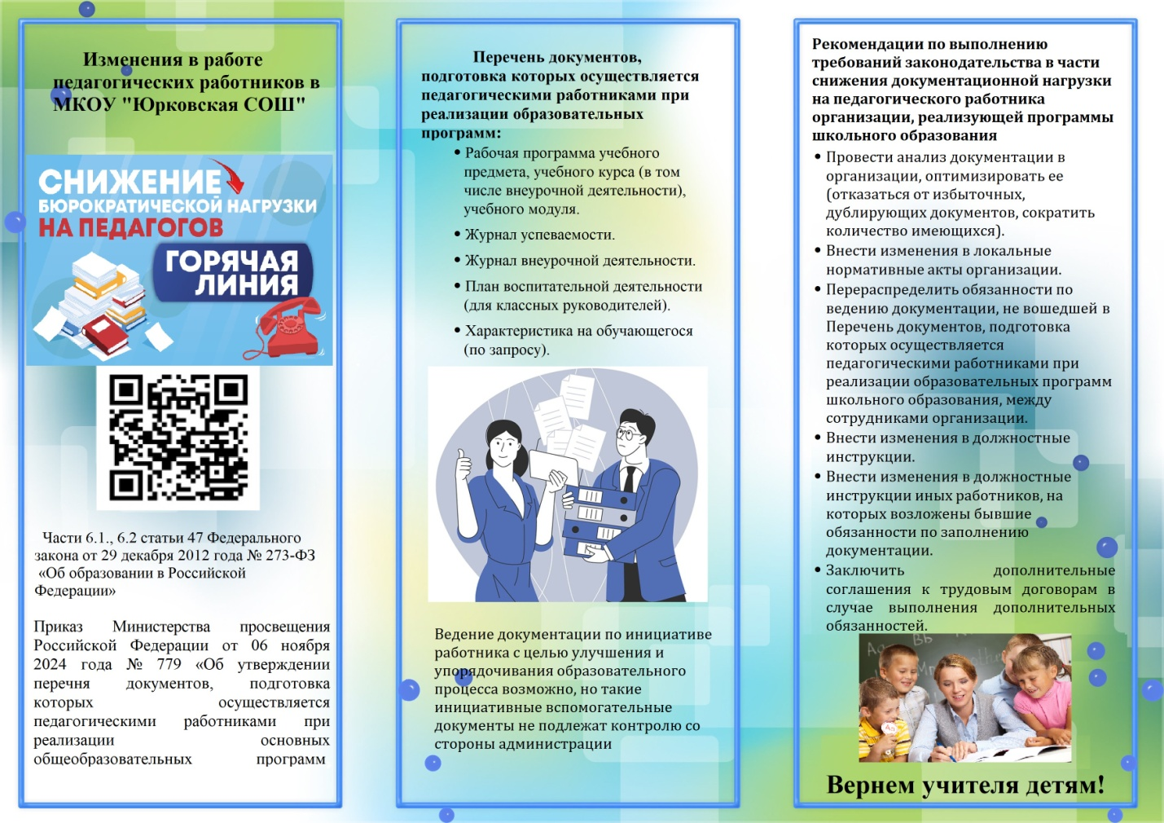

Отчет о снижении документационной нагрузки в МКОУ «Юрковская СОШ» на данном этапе внедрения проекта (октябрь 2025-2026 учебного года)
С 1 сентября 2022 года изменились нормы, регулирующие объем документарной нагрузки на учителей.
Кроме того в ноябре 2024 года был издан новый Приказ Министерства просвещения Российской Федерации от 06.11.2024 № 779, который устанавливает, что учителя не обязаны более готовить отчеты за пределами перечня, утвержденного Минпросвещения, а электронный документооборот не должен дублироваться в бумажном виде.
В целях реализации мер по снижению документационной нагрузки в МКОУ «Юрковская »СОШ были проведены следующие мероприятия:
1) Издан приказ по школе №167 от 09.01.2024г «О снижении бюрократической нагрузки на педагогических работников» и назначена ответственная по выполнению требований о снижении документационной нагрузки - зам. директора по УВР.
2) Был проведен педсовет протокол №7 от 22.03.2024г «О снижении документационной нагрузки»
3) Внесены изменения в должностные инструкции педагогических работников школы.
4) Разработана Памятка для педагогов «О снижении документационной нагрузки» , каждому учителю вручен буклет.
5) На сайте школы создан специальный раздел «О снижении документационной нагрузки» https://sh-yurkovskaya-r82.gosweb.gosuslugi.ru/pedagogam-i-sotrudnikam/snizhenie-byurokraticheskoy-nagruzki-pedagogicheskih-rabotnikov/. В этом раздела размещена вся необходимая информация, в том числе телефоны Горячей линии.
В случаях несоблюдения введенных ограничений педагоги могут направить обращения на электронную почту горячей линии Рособнадзора: stop_nagruzka@dagminobr.ru
6) Предусмотрены стимулирующие выплаты за выполнение обязанностей, в рамках исполнения которых педагогические работники оформляют документацию, не предусмотренную федеральным перечнем;

Благодаря внедрению этого закона и данного проекта учителя нашей школы работают с минимальным количеством документов, напрямую связанных с образовательным процессом: это рабочая программа и классный журнал. Преподаватели кружков и секций заполняют также журнал внеурочной деятельности, классные руководители – план воспитательной работы. По запросу педагоги могут писать характеристики на обучающихся. За ведение остальной документации отвечают административные работники. Данный перечень утвержден приказом Министерства просвещения Российской Федерации от 06.11.2024 № 779.
В МКОУ «Юрковская СОШ» перешли на электронный документооборот. Таким образом, педагоги школы могут не предоставлять бумажные версии документов, а в случае запросов им не нужно будет дублировать информацию, которая уже отражена на сайте школы.

